Instalasi WLAN di Microsoft Windows

Onno W. Purbo

Peralatan Yang Dibutuhkan
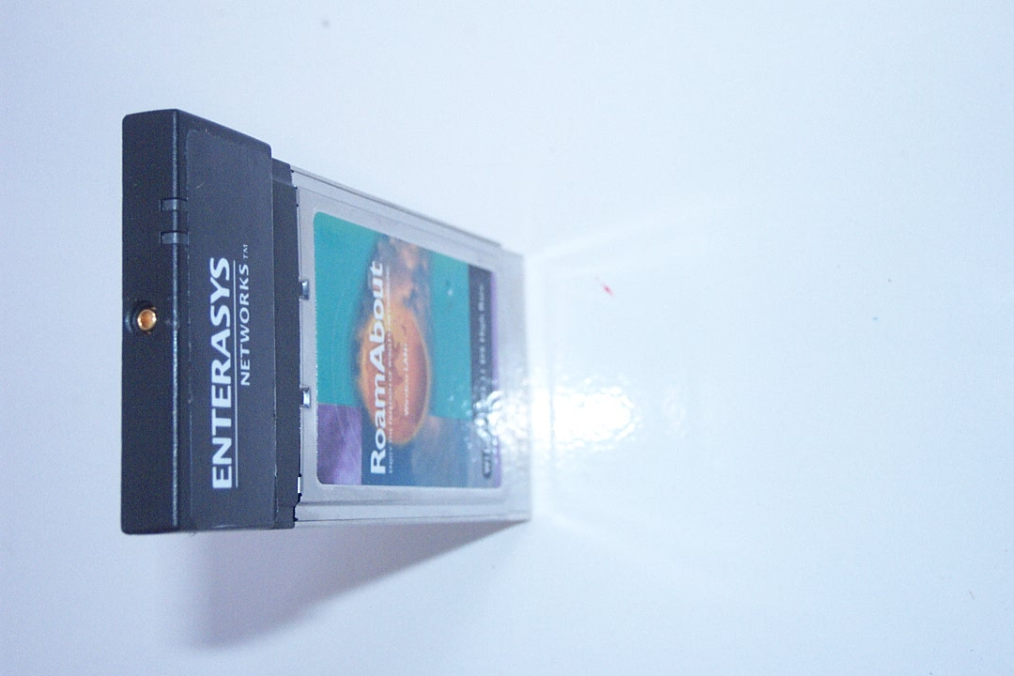
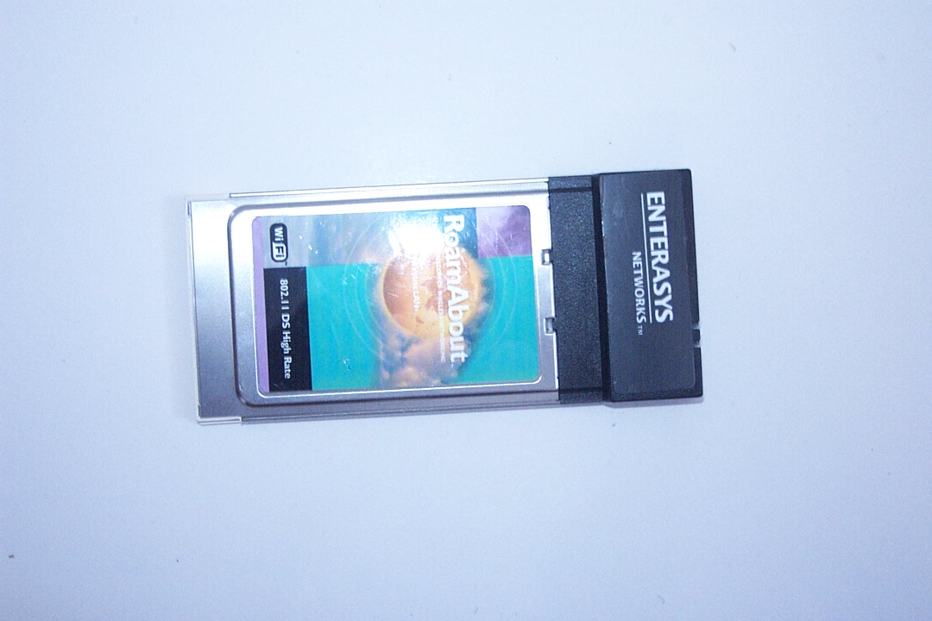
Dalam contoh instalasi peralatan WLAN yang akan di jelaskan di dalam tulisan ini, saya menggunakan card PCMCIA Enterasys yang merupakan Orinoco Compatible. Tentunya bagi anda yang mempunyai card jenis yang lain tidak akan menjadi masalah, logika berfikir proses instalasi-nya tetap sama.

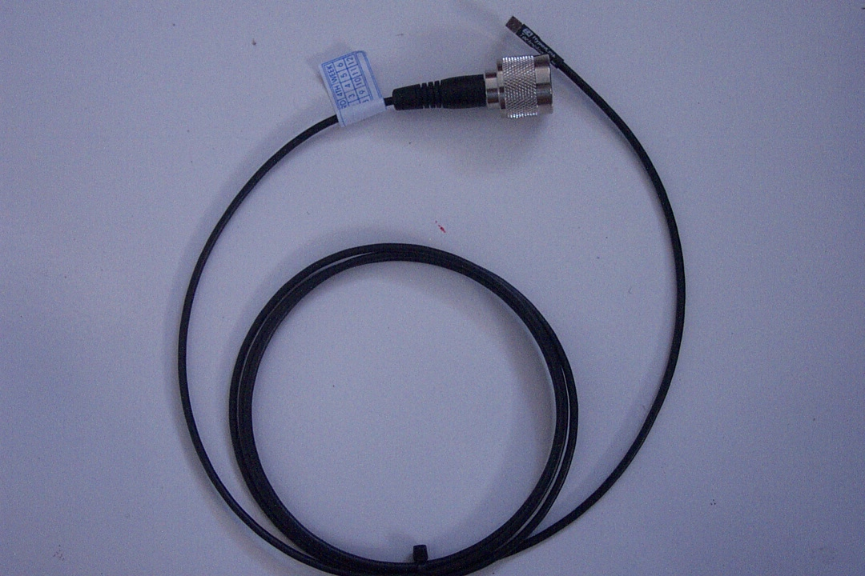
Karena konsep yang kita kembangkan adalah menggunakan untuk menggunakan card WLAN untuk komunikasi jarak jauh, kita perlu juga menyiapkan pigtail untuk menghubungkan card WLAN tersebut ke antenna luar.

Setelah yakin bahwa semua peralatan yang dibutuhkan telah cukup, kita dapat mulai melakukan instalasi driver yang dibutuhkan.

Instalasi Driver Client di Windows

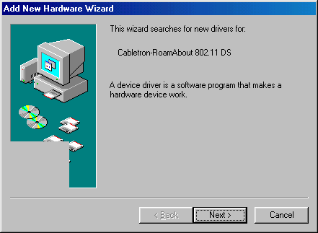
Untuk card WLAN Enterasys, kebetulan ada program setup.exe yang dapat di jalankan untuk mempermudah proses instalasi driver. Setelah program setup.exe di jalankan, langkah selanjutnya yang perlu dilakukan adalah menekan tombol Next. Pada dasarnya sebagian besar proses yang dilakukan akan sangat automatis.

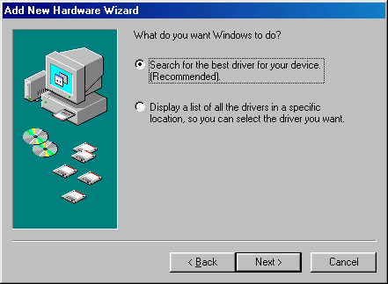
Program setup.exe akan memberikan fasilitas untuk memilih proses pemilihan software driver yang ingin digunakan. Saya biasanya menggunakan fasilitas “Search for the best driver for your device” untuk memilih software driver yang dibutuhkan.

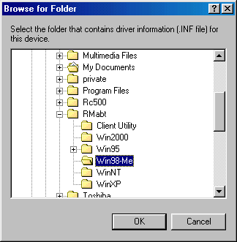
Melalui fasilitas “search for the best driver for your device” kita dapat memilih driver yang cocok untuk system operasi yang kita gunakan.

Kita perlu mem-browse (mencari) folder tempat driver card di simpan. Kebetulan software driver tersebut sebetulnya sudah di siapkan oleh card Enterasys yang di bundle bersama-sama dengan program setup.exe.

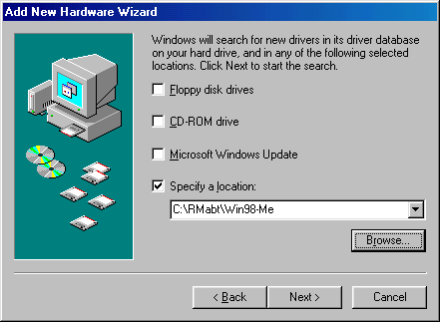
Selanjutnya akan di tampilkan menu “Add New Hardware Wizard”, kita cukup memilih “Specify a location” dan memasukan hasil browsing ke kolom yang telah di sediakan. Hal ini sebetulnya dilakukan secara automatis, setelah kita menekan tombol OK pada saat proses browsing dilakukan.

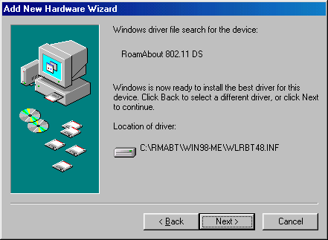
Setelah tombol Next pada “Add New Hardware Wizard” di tekan, secara automatis lokasi driver berupa file .INF akan terdeteksi.

Setelah deteksi lokasi berhasil dilakukan, tekan tombol Next untuk melakukan konfigurasi card WLAN.

Konfigurasi Card WLAN
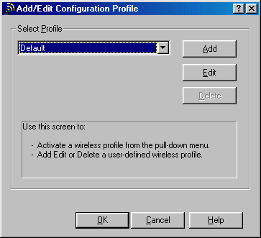
Langkah selanjutnya proses setup adalah mengkonfigurasi card WLAN. Pola yang digunakan oleh card WLAN Enterasys adalah dengan memilah-milah berbagai konfigurasi menjadi beberapa profile.

Biasanya profile awal yang akan kita edit adalah profile default.

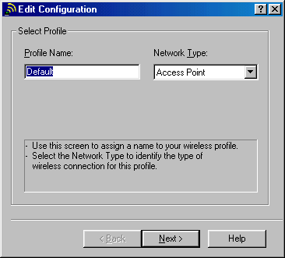
Setiap profile, kita dapat memilih jenis / tipe jaringan yang akan digunakan, apakah menggunakan Access Point yang sering di sebut tipe Infrastructure, atau tanpa Access Point yang sering di sebut Ad-Hoc.

Biasanya infrastruktur WiFi untuk jaringan jarak jauh menggantikan Telkom akan menggunakan infrastruktur dengan Access Point.

Dalam jaringan WLAN (WiFi), biasanya masing-masing jaringan mengidentifikasi diri-nya menggunakan Network Name, atau ESSID.
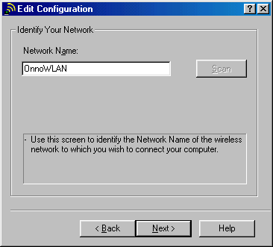
Dalam contoh ESSID (Network Name) yang diggunakan adalah OnnoWLAN.

Konsep ESSID kira-kira mirip dengan konsep Workgroup dalam Network Neighborhood di Windows. Artinya, di channel dapat ada beberapa ESSID yang beroperasi. Masing-masing node hanya akan berkomunikasi dengan node lain yang menggunakan ESSID yang sama aja.
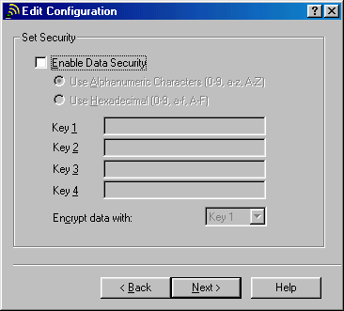
Setelah ESSID (Network Name) kita set, kita dapat menset mekanisme enkripsi data yang ingin kita gunakan agar orang tidak dapat se enak-nya melihat dapat yang kita kirim melalui jaringan wireless LAN.

Yah memang agak susah untuk dilihat data yang kita kirim jika mekanisme enkripsi di aktifkan. Sialnya, hal ini berkonsekuensi memperlambat proses pengiriman data karena semua data yang dikirim atau di terima harus di proses terlebih dulu.

Dalam banyak kesempatan kita umumnya tidak mengenkrip data yang dikirim. Jika ingin mengirimkan data dengan aman, biasanya kita menggunakan enkripsi data di computer seperti Secure Socket Layer (SSL) atau Virtual Private Network (VPN).

Peralatan WiFi terutama yang berbentuk card PCMCIA umumnya di rancang untuk computer laptop atau notebook. Tidak heran jika konsumsi daya merupakan isu utama yang perlu di perhatikan. Memang dengan daya yang lebih besar akan menyebabkan jarak jangkau pancarannya. Tapi bagi laptop yang sedang bekerja menggunakan batere, di sediakan fasilitas Power Management yang akan menghemat penggunaan data, akan tetapi dengan konsekuensi daya pancar tidak akan sebaik jika Power Management dimatikan.
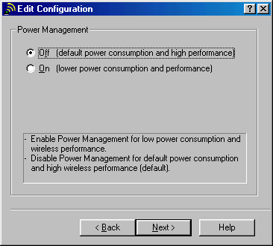
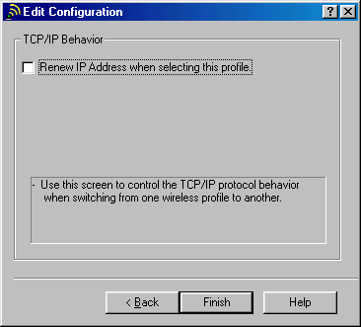
Bagi mereka yang sering mobile menggunakan laptop dan menggunakan hotspot, biasanya sangat dibutuhkan kemudahan untuk berganti-ganti IP address dengan mudah. Hotspot adalah istilah bagi fasilitas akses WiFi gratisan, yang di pasang di airport, mall, café dll. Fasilitas untuk mengganti IP address dengan mudah, di sediakan oleh software driver. Setelah semua selesai di pilih, kita dapat menekan tombol Finish.

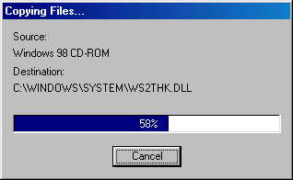
Seperti biasanya setelah instalasi driver dilakukan, beberapa DLL di Windows biasanya harus di install ulang secara automatis.

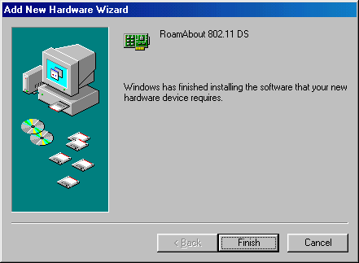
Selesai sudah proses instalasi driver WLAN di Windows. Kita dapat menekan tombol Finish.

Wireless Client Utility
Jika card WLAN di aktifkan, maka di pojok kanan bawah desktop anda akan di tampilkan icon yang memperlihatkan besarnya sinyal wireless yang di terima oleh anda dalam bentuk tangga berwarna hijau. Semakin banyak tangga hijau yang di tampilkan, semakin baik sinyal yang di terima.
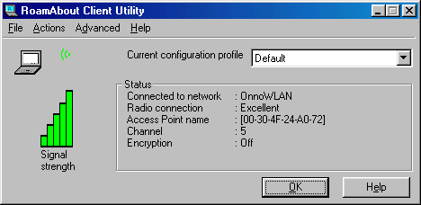
Dengan meng-klik icon sinyal tersebut kita dapat melihat dengan lebih detail berbagai parameter jaringan Wireless yang kita gunakan. Kita dapat melihat ke ESSID mana kita terhubung. Kondisi sambungan radio, apakah baik (excellent) atau buruk. Channel yang digunakan.

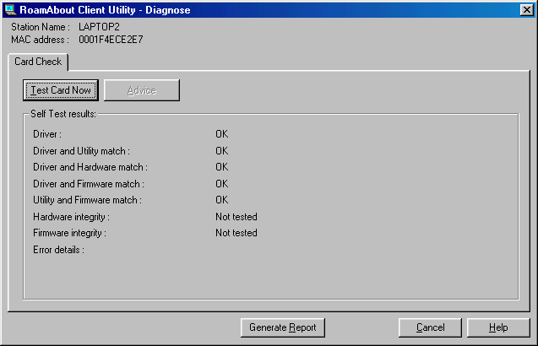
Melalui fasilitas client utility, kita juga dapat mendiagnosa kondisi card yang kita gunakan. Jika Tombol Test Card Now di tekan, maka akan di cek Hardware Integrity dan Firmware Integrity.

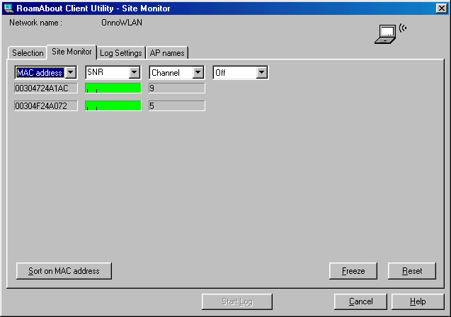
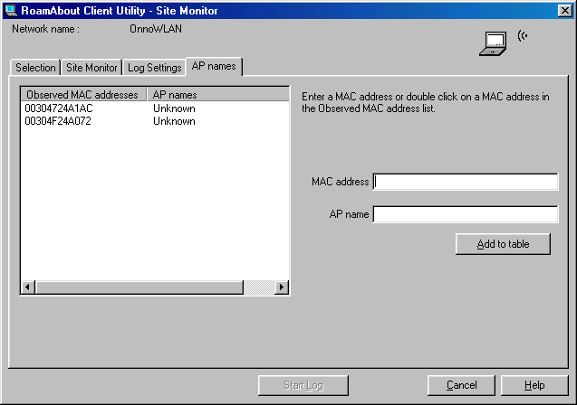
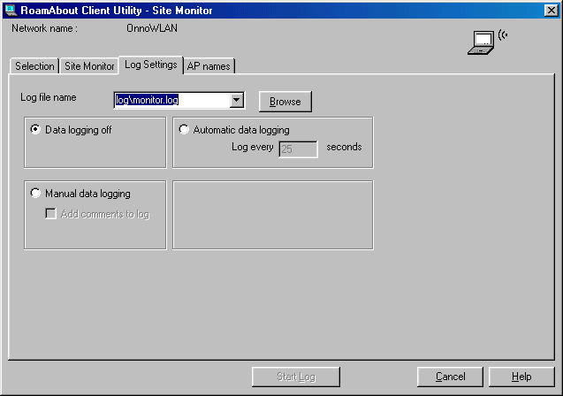
Melalui fasilitas site monitor di client utility, kita dapat melihat beberapa yang berkaitan dengan jaringan wireless yang termonitor oleh card wireless yang kita gunakan. Kita dapat melihat MAC address dari Access Point (AP) yagn beroperasi. Signal To Noise Ratio (SNR) dari masing-masing Access Point (AP). Channel yang digunakan oleh masing-masing Access Point (AP).

Melalui fasilitas Site Monitor, kita dapat juga memberi nama pada masing-masing Access Point (AP). Hal ini untuk memudahkan kita sebagai pengguna agar mudah mengingat masing-masing Access Point yang kita gunakan.

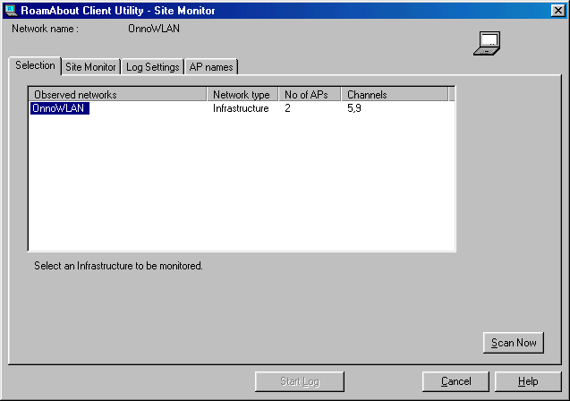
Melalui bagian selection di fasilitas site monitor kita dapat melihat ESSID network mana aja yang sedang beroperasi di frekuensi 2.4GHz yang berhasil di monitor oleh card wireless yang kita gunakan. Jumlah Access Point (AP) yang termonitor maupun frekuensi yang digunakan akan di tampilkan juga.

